1. Sorosan kapcsolt ellenállásból, tekercsből és egy, az áramerősség effektív értékét mérő műszerből készült áramkört először U = 20 V egyenfeszültségre, majd pedig  U_{eff} = 20 V, f = 50 Hz-es váltakozó feszültségre kapcsolunk.  Mit állíthatunk az árammérő által mutatott értékről?  Egyenfeszültség esetén …………. értéket mutat, mint váltakozó feszültség esetén.  NY) ugyanakkora GY) nagyobb TY) kisebb | 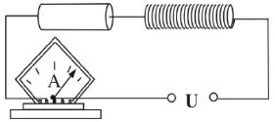
LY) A kérdés csak akkor dönthető el, ha tudjuk, van-e vasmag a tekercsben vagy nincs.

2. Az ábrán látható áramkörben az A és B pontok közé U feszültséget kapcsolunk, ekkor a C és D pontok közé kapcsolt ideális feszültségmérő műszer U/2 feszültséget mutat.  Mit mutatna a műszer, ha azt felcserélnénk a feszültségforrással?  A műszer a második esetben ……………….. feszültséget mutatna. | 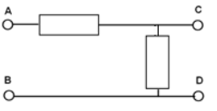
NY) U/2 GY) U TY) 2U LY) 0 V

3. Egy kicsiny, töltött részecske v sebességű egyenes vonalú egyenletes mozgást végez, majd egy olyan térrészbe ér, ahol homogén E elektromos, vagy B mágneses térben halad tovább. Ennek hatására megváltozik a mozgási energiája. Vajon elektromos vagy mágneses térben haladt tovább?
NY) Mágneses térben. GY) Elektromos térben.
TY) Mágneses térben, de csak akkor, ha a v vektor merőleges volt a B vektorra.
LY) Elektromos térben, de csak akkor, ha a v vektor egy egyenesbe esett az E vektorral.

4. Mi a fajhő mértékegysége SI alapmennyiségekkel kifejezve?
NY) $\frac{m^{2}kg}{Ks^{2}}$ GY) $\frac{kg}{Ks^{3}}$ TY) $\frac{mkg}{Ks^{2}}$ LY) $\frac{m^{2}}{Ks^{2}}$
5. Egy kondenzátor E = 4·10⁶ N/C térerősségű homogén elektromos mezőjében  egy Q = – 1·10⁻⁴ C nagyságú töltést mozgatunk körbe az ábra szerint. Mekkora az elektromos mező munkája egy 5 cm oldalhosszúságú négyzet kerülete mentén? W =  NY) −20 J GY) 0 J TY) 40 J LY) 20 J | 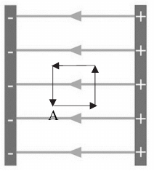
6. Ideálisnak tekinthető héliumgázt −15 °C hőmérsékletről +15 °C hőmérsékletre melegítünk három külön kísérletben háromféleképpen: A: állandó nyomáson; B: állandó térfogaton; C: melegítés közben a gáz térfogata és nyomása is változik egy lineáris függvénykapcsolatnak megfelelően.
Melyik folyamatban volt legnagyobb a gáz belső energia változása?
NY) A B esetben. GY) Az A esetben. TY) A C esetben.
LY) Mindhárom esetben a belső energia változása azonos.  7. Az ábrán két ponttöltés által keltett elektromos tér erővonalképe látható.  Mit állíthatunk a két ponttöltésről az erővonalak alapján?  A két ponttöltés …………….…. előjelű és ………………..… nagyságú.  NY) azonos, azonos; GY) különböző, különböző;  TY) különböző, azonos; LY) azonos, különböző. |  | 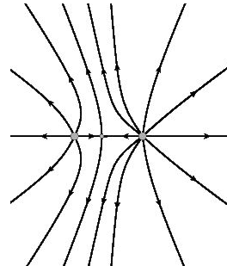
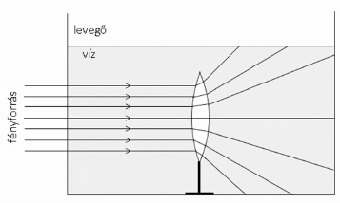 | 8. Egy mindkét oldalán domború műanyag lencsét vízbe merítünk az ábrán látható módon. A lencse a folyadékban az optikai tengelyével párhuzamosan haladó fénysugarakat szétszórja. Mit állíthatunk a fény terjedési sebességéről a műanyagban és a vízben?  NY) A megadott információk alapján nem lehet eldönteni, hogy hol nagyobb a fény terjedési sebessége.
GY) A fény terjedési sebessége a műanyagban nagyobb, mint a vízben.
TY) A fény terjedési sebessége a vízben nagyobb, mint a műanyagban.
LY) Ez a lencsetípus mindig összetartó fénysugarakat eredményez, az ábra hibás.
1  T | 2 | 3 | 4 | 5 | 6 | 7 | 8

9. Egy 2 kg tömegű, 1,76⋅10³ J/(kg⋅°C) fajhőjű folyadékba merülő elektromos melegítő 15 perc alatt növeli a folyadék hőmérsékletét 10 °C-kal. Legalább hány watt a melegítő teljesítménye?

10. V₁ térfogatú ideális gáz V₂ térfogatra tágul
1. állandó nyomáson;
2. állandó hőmérsékleten;
3. adiabatikusan.
a) Ábrázoljuk a folyamatokat a p – V diagramon!
b) Milyen folyamat esetén végzi a gáz a legkevesebb munkát?
c) Milyen előjelű a belső energia változása az egyes folyamatoknál?

11. Két azonos kapacitású kondenzátor egyikét feltöltjük 100 V-ra, a másikat 200 V-ra. Ezután párhuzamosan kötjük őket:
a) azonos pólusaikkal;
b) ellentétes pólusaikkal.
Mekkora lesz a kondenzátorok feszültsége?

12. R = 40 Ω nagyságú ellenállást U = 3 V-os feszültségforrásra kapcsolunk, és üzemi adatait a rajz szerinti kapcsolásban 10 Ω ellenállású áramerősség-mérővel és 800 Ω ellenállású feszültségmérővel mérjük.  Mennyit mutatnak a műszerek? | 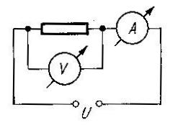

13. Két ellenállás közül az egyik 40 000 Ω-os és 4 W névleges teljesítményű, a másik 10 000 Ω-os és ugyancsak 4 W-os. Mekkora feszültséget kapcsolhatunk a rendszer sarkaira, ha a két ellenállást sorba kötjük?

14. Az ábrán látható kapcsolásban C = 100 μF és R = 50 Ω.  A kapcsokon 220 V-os hálózati váltakozó feszültség van.  a) Mekkora az eredő impedancia?  b) Mekkora az áramerősség?  c) Mekkora feszültséget mérhetünk az egyes elemeken?  d) Mekkora a kapocsfeszültség és az áram fázisának különbsége? | 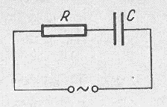

15. Prizma egyik lapjára merőlegesen fénysugár esik. A prizma anyagának törésmutatója 1,6. Mekkora az a minimális törőszög, amelynél a másik lapon nem lép ki a prizmából fénysugár?

16. Egy 20 dioptriás gyűjtőlencsével mint egyszerű nagyítóval nézzük a lencsétől 40 mm-re levő bélyeget. Hányszor nagyobbnak látjuk?

